**MASARYKOVA UNIVERZITA**

Fakulta sportovních studií



Seminární práce:

Dřep

Vypracovali: Tatiana Gombarčíková, Martin Pavlovský a Oldřich Petráš

Obor: RVS

Datum: 17. 4 .2020

Předmět: Fitness – posilovna, bp2242

# ÚVOD

Už naši předci Homo Habilis, kteří ještě nechodili po dvou nohách celou dobu, nýbrž většinu času trávil chůzí po všech čtyřech končetinách, využíval převážně sílu svých dolních končetin. Později Homo Erectus, známý také jako člověk vzpřímený a následně Homo Sapiens a moderní člověk Homo Sapiens-sapiens už chodili po dvou. Dřep byl nezbytnou a neodmyslitelnou součástí jejich každodenního pohybu.

Dřep je komplexní pohybový mechanismus, na který jsme už od narození přizpůsobení. Dřep lze vidět už u malých dětí. Tento pohyb používají i bez toho, aby věděli, jak se vůbec jmenuje nebo správně provádí, a přesto právě u dětí můžeme sledovat naprosto správné provedení dřepu. Avšak když se podíváme do moderních posiloven, jen malá část lidí dokáže udělat technicky tak správný dřep, tak jako malé dítě. A to se jedná o velmi často využívaný cvik. Navíc v dnešní době člověk využívá normální klasický dřep při běžných činnostech například při vstávání ze židle nebo gauče anebo zvedá různé věci ze země.

Tato seminární práce se skládá z několik kapitol. Například jedna z kapitol pojednává o tom, pro koho je dřep vhodný a do jakých disciplín ho sportovci zařaďují. Dále je v této práci rozebráno i správné technické provedení cviku a popsána metodická řada nácviku správné techniky dřepu. Práce popisuje i zapojené svaly a v neposlední řadě se věnuje i nejčastějším chybám, kterým se lidé, často dopouští, při cvičen dřepu.

# Zapojení svalů při dřepu

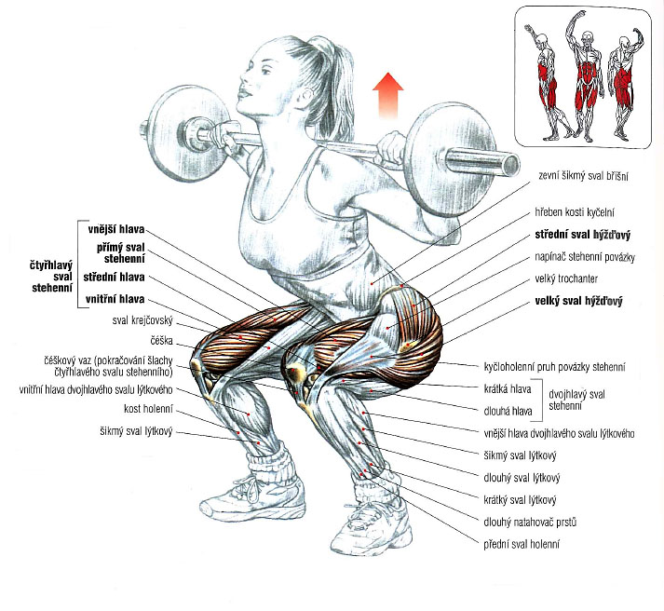Dřep patří mezi cviky, při kterých se zapojují většinu svalů.  Jedná se o komplexní cvik, který zapojuje různé typy svalových skupin. Primárně jsou při dřepu zapojeny hýžďové svaly (m. gluteus maximus, medius et minimus), všechny čtyři hlavy kvadricepsu (m. rectus femoris, m. vastus medialis, intermedius et lateralis), m. gracilis a m. sartorius. Dalšími svaly, podílející se na tomto pohybu jsou hamstringy (m. biceps femoris, m. semitendinosus, m. semimembranosus), adduktory (m. adductor longus, brevis et magnus) a podílejí se na něm i svaly břišní stěny (m. rectus abdominis, m. obliquus internus et externus abdominis, m. transversus abdominis) a vzpřimovače páteře. Dřep patří mezi hlavní cviky pro posílení dolní poloviny těla, jelikož je při něm zapojena většina svalů právě dolní poloviny těla. Existují různé způsoby dřepu, kde samozřejmě záleží na technice provedení, při kterém se můžou zapojit všechny svaly dolních končetin, ale ty poté mohou přebírat zátěž v jiném poměru.

|  |  |  |  |  |
| --- | --- | --- | --- | --- |
| **Flexory kyčelního kloubu** | **Adduktory kyčelního kloubu** | **Hýžďové svaly** | **Hamstringy** | **Svayl břišní stěny** |
| m. quadriceps femoris | m. adduktor magnus | m. gluteus maximus | m. semimembranosus | m. rectus abdominis |
| m. sartorius | m. adduktor longus | m. gluteus medius | m. semitendiniosus | m. obliquus internus et externus abdominis |
|  | m. adduktor brevis | m. gluteus minimus | m. biceps femoris | m. transversus abdominis |

# Pro koho a pro jakou sportovní disciplínu je dřep vhodný ?

Dřep je nevyhnutelnou součástí každé sportovní disciplíny. Jedná se o přirozený mechanismus, kdy se dřep objevuje i při běžných činnostech. Využívají ho malé děti až po seniory. Například jen při vstávaní ze židle, postele nebo země. Jde o konstalaci a souhru pohybů, při které vznikne pohyb nazývaný dřep. Nemusí být v každodenním tréningu, ale jako doplněk na zlepšení efektivity jakékoliv disciplíny je ideální. Existuje velké množství modifikací a variací na větší zapojení kterékoliv svalové skupiny.

Nejvíc využívají dřep disciplíny jako vzpírání, fitness, crossfit nebo trojboj. Jako hlavní cvik při silovém tréninku ho využívá každý sportovec s cílem posilnit právě oblast kvadricepsu, hamstringů a hýžďových svalů. Pravidelné zařazení dřepu do svého tréninkového programu zaručí zlepšení výbušnosti i síly. Navíc dojde ke zlepšení mobility a pevnosti kloubů dolních končetin. Dále zlepšuje kvalitu provedení jiných cviků, výdrž, rychlost a zpevnění svalů středu těla. Každý sportovec volí množství opakovaní i počet sérii podle druhu sportu. Běžci využívají na zlepšení kvality, rychlosti a výdrže běhu vyšší počet opakovaní v rozmezí 12- 20 opakovaní s adekvátní zátěží a různými modifikacemi. Hráči kolektivní sportů jako fotbal, basketbal, hokej se soustředí na menší počet opakování v menším rozmezí to od 6 do 12 opakovaní, kde spíše využívají větší zátěž.

Sprintéři a skokani do dálky či výšky potřebují dynamičnost a výbušnost, proto trénují dřep ve vyšším počtu, ale v rychlejším tempu, nebo tak zvané tempované dřepy. Pří silových sportovních disciplínách jako například vzpírání nebo trojboj většinou využívají minimální opakování, ale s maximální váhou. Většinou se jedná o 1RM, což znamená, maximální váhu, se kterou je schopen cvičenec provést cvik pouze jednou, ale za použití správné techniky. Jsou to tréninky věnované právě na rozvinutí maximální síly sportovce.

# Metodická řada

Výchozí postavení je stoj mírně rozkročný, nohy na šíři ramen, špičky chodidel míří mírně od sebe. Vzdálenost chodidel od sebe se může lišit podle jedince a jeho morfologických schopností a možností jedince, ale pak zejména podle druhu prováděného dřepu.

Celý řetězec pohybů iniciuje pohyb pánve vzad, jako kdybychom si chtěli sednout. Jedná se tedy o pohyb zvaný flexe v kyčli. Je důležité začít tímto pohybem, a ne flexi v koleni. Dále je prováděná flexe v koleni, což je až druhotný pohyb. Rozsah tohoto pohybu je dán právě podle anatomických a individuálních možností jedince. Dalším pohybem v tomto řetězci je nepatrný pohyb v hlezenním kloubu, a to dorzální flexe kotníku. Jedná se o pravdu o mírný pohyb, který by neměl mít moc velký rozsah. Není přesně dáno, jestli by kolena neměly přesahovat přes špičky nebo naopak můžou, přesto by koleno nemělo přesáhnout přes úroveň špičky o více než o 2-5 cm, nebo aby koleno bylo cirka 10 centimetrů před patou. Přestože se jedná o mírný pohyb, je důležitý a má v tomto pohybovém řetězci své místo. Dále dochází k mírnému předklonu trupu pro stabilitu, ale ne tolik, aby nebyla přetěžována bederní páteř. Z bočního pohledu by měl těžiště osoby s osou nebo případným závažím být pořád na úrovni středu chodidel, ovšem ne před nimi. Jakákoliv změna se pak projeví mírným nebo pak větším nechtěným předklonem. Páteř by přesto měla zůstat, co nejvíce v přímené pozici, opět kvůli odlehčení velkého tlaku z bederní oblasti páteře. Technické provedení dřepu se značně odvíjí od tělesné stavby jedince, rozsahu pohybu a typu případného zdravotního omezení nebo zranění v minulosti.

Po dosažení maximálním možné nebo požadované hloubky dřepu následuje vztyk z této pozice. Vztyk je dán prakticky opačným sledem pohybů. To znamená, počínaje mírnou plantární flexí, extenzí v kolenním kloubu a extenzí v kyčelním kloubu. To vše při současném narovnání těla z mírného předklonu, tedy extenzí trupu.

Po celou dobu provádění cviku je důležité dodržet správné dýchání a tím i vnitrobřišní tlak. Ten nám zajišťuje stabilní pánev a bederní páteř. Dýchaní při tomto cviku je jednoduché. Při klasickému dřepu bez zátěže je možné dýchat plynule bez zadržení dechu. Pokud je dřep vykonáván se zátěží, je třeba se ve zpevněném vzpřímeném stoji nadechnout do spodní části břicha s využitím bránice. Následně je dech zadržen a napomáhá s využitím bránice zpevnit trup po celou dobu trvání excentrické fáze dřepu, tedy při pohybu dolů a v nejnižším bodě. Při pohybu nahoru, tedy při koncentrického pohybu, když byl překonán mrtvý bod (cirka 2/3 koncentrického pohybu) je možné vydechnout.

Dále dbáme na správnou stabilizace celé páteře, je nutné si dávat pozor na jakékoli nechtěné prohnutí či zakulacení, ať už v hrudní nebo bederní oblasti. Pánev by neměla být nijak vystrčená, aby nedocházelo k hyperextenzi trupu nebo naopak pánev by neměla být ani podsazená, aby nedošlo k ohnutí páteře v bederní oblasti. S tím souvisí i krční páteř. Ta by měla být opět stabilní, hlava by měla být v prodloužení těla a nemělo by docházet k žádnému záklonu nebo předklonu. Lopatky by měly být celou dobu stabilizované, tak, že se je jedinec snaží tlačit dolů a k sobě. Dále dbáme na správné postavení kotníků a kolen, tak aby se nepropadaly směrem dovnitř. Pomyslně je tlačíme ven.

Dřep lze provádět buď bez závaží, tedy s vlastní vahou, nebo lze vyžít širokou škálu závaží. Ovšem nejčastějším závažím je osa, kettlebell nebo jednoruční činky. Dále lze vymyslet různé modifikace cviku právě pro snížení nebo zvýšení intenzity, nebo dokonce pro korekci tohoto pohybového řetězce.

# Nejčastější chyby při dřepu

Dřep je technicky velice náročný, a přesto že dřep je cvik, který vychází z přirozeného pohybu pro člověka, spousta lidí se při provedení tohoto cviku dopouští k chybám. Většina chyb vychází z nedostatečné mobility kloubů dolních končetin či protažení úponů, zbytek potom z nepochopení techniky. Technicky správné provedení je velmi důležité jednak pro požadovaný účinek tohoto cvičení, ale také proto, abychom si špatnou technikou neublížili a v dlouhodobém horizontu nezničili kolena, kyčle nebo bederní páteř.

Mezi nejčastější technické chyby, kvůli kterým pak trpí naše páteř patří například příliš ohnutá záda neboli hyperextenze trupu, nadměrný předklon nebo příliš brzké překlopení pánve a tím zakulacení v bederní páteři nebo nadměrný záklon hlavy a sklouznutí činky na krční obratle.

Další velké chyby je například zvedání pat a špatná rovnováha, nerovnoměrně rozložená váha mezi levou a pravou nohou, přičemž pak zatěžujeme více jednu nohu oproti druhé nebo tendence kolen směřovat k sobě, což může souviset se zborcenou klenbou nohy či přenesení váhy na vnitřní stranu chodidel. Tento problém se může objevovat i jen u jednoho kolene. Kvůli těmto chybám, pak v dlouhodobém hledisku, dochází k poškození kolenních kloubů.

Důležité je také u tohoto cviku dýchání. Správné dýchání je důležité nejen pro dodávku kyslíku pro pracující sval při cvičební sérii, ale podílí se i na stabilizaci svalů středu těla a v konečném důsledku tak může rozhodnout i o tom, s jakou hmotností jsme schopni dřepovat. Mezi nejčastější chyby patří nepravidelné dýchání, zadržování dechu, nádech při pohybu nahoru, nebo špatná stabilizace trupu.

Dále bychom si měli dávat pozor na vysokou hmotnost činky na úkor technického provedení. V první řadě bychom měli dbát na technicky správné provedení (viz předchozí kapitola), než velkému závaží, aby nedocházelo právě k výše zmíněným chybám.

V neposlední řadě se mohou objevovat chyby, jako například rychlý pohyb dolů v excentrické fázi dřepu. Tím také dáváme všanc naše zdravá kolena, ale také tím nedosáhneme cíleného posílení svalů dolních končetin. Excentrická fáze je velmi důležitá pro posílení svalů, proto by neměla být provedena plynule nebo dokonce pomalu, nemělo by dojít k tomu, že prakticky spadneme a pak se na poslední chvíli snažíme tento pohyb ubrzdit.

# Technika dřepu

Dřep lze rozdělit podle několika kritérií. Pokud cvičíme s osou, dělí se dřep podle toho, kde máme umístěnou osu. První variantou je tzv. front squad, kdy máme osu položenou před hlavou na přední straně deltového svalu a klíčních kostí. Tento styl umožňuje páteři, aby byla více vzpřímená a tím se omezili případné bolesti v bederní páteři. Ovšem při tomto způsobu jsme schopni zvednou menší váhu. Další variantou je tzv. back squad, kdy mme položenou osu za krkem na trapézovém svalu. Jde o Nejznámější a nejvyužívanější typ dřepu, při kterém jsme schopni uzvednout největší hmotnost činky v porovnání s ostatními variantami dřepu. Back squad lze rozdělit podle umístění činky na dva způsoby. Při dřepu se nejčastěji používá styl tzv. high-bar, kdy je činka položena na vrchní část středního trapézového svalu nad hřebenem lopatek, striktně pod 7 krčním obratlem. Další variantou je tzv. low-bar, kde je činka položena přibližně o 5 až 8 cm níže než při high bar úchopu, to je uprostřed střední části trapézového svalu a na zadním deltovém svalu. Při low bar úchopu je trup více předkloněný, a tudíž více zatěžující záda, přesto se tento způsob vyznačuje vyšší zátěží, kterou jsme schopní zvednout.

Dále lze dřepy rozdělit podle šířky postoje. Není žádné přesné označení, přesto pokud se chodidla nacházejí blíže u sebe, jsou zapojeny spíše svaly přední části stehen jako m. quadriceps, kdežto, když je postoj širší, jsou zapojeny spíše gluteální svaly.

V neposlední řadě se dají dřepy rozdělit, podle hloubky dřepu. To je definováno pomocí dosaženého úhlu v kolenním kloubu nebo míry extenze v kolenním kloubu. Nejčastější rozdělení je na podřep (přibližně do 140°), polodřep (okolo 90°) a hluboký dřep (pod 50°). Ovšem největší tréninkový efekt a vliv na adaptaci má hluboký dřep.

Existují i různé modifikace dřepu, ať už s použitím nějakého závaží jako kettlebell, jednoruční činky nebo s partnerem nebo pouze vlastní vahou za použití bosu nebo TRX. Obyčejný dřep lze ztížit například tím, že bude prováděn na jedné noze, nebo zvláštním typem dřepu může být i výpad.

**Ukázky dřepu**

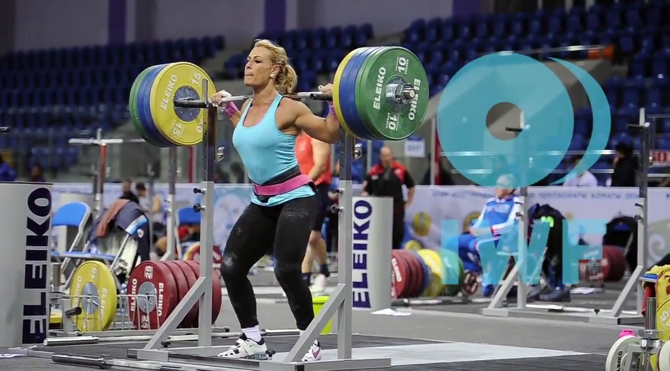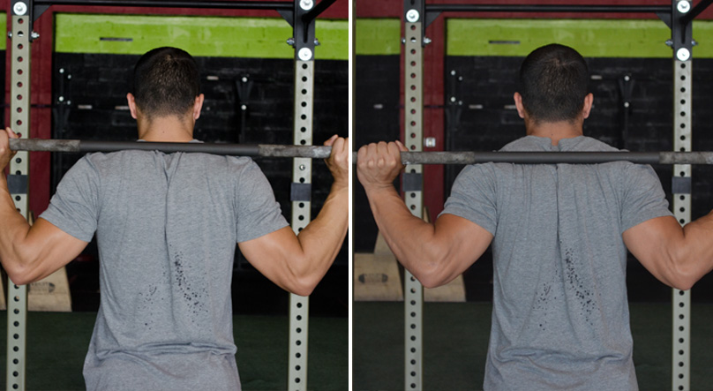

back squat High bar vs low bar position

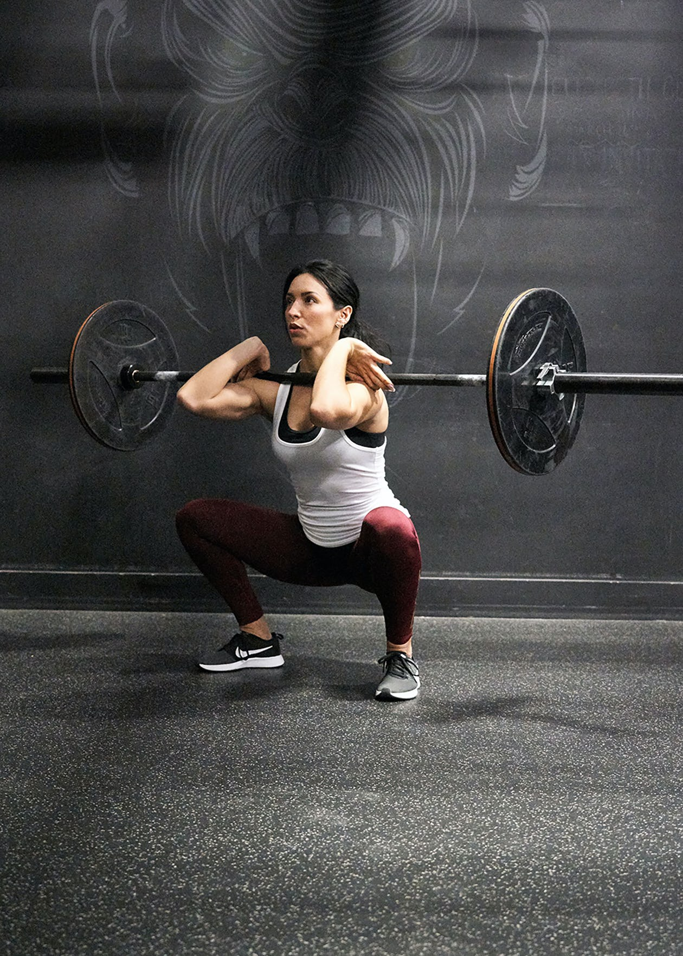

front squat

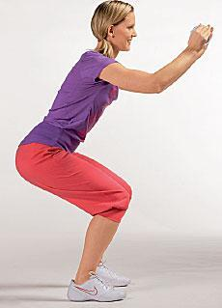 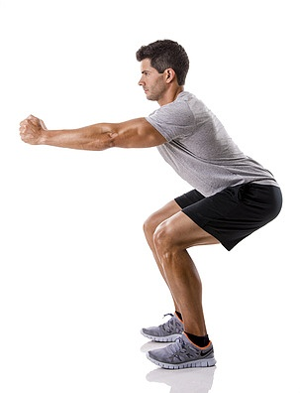 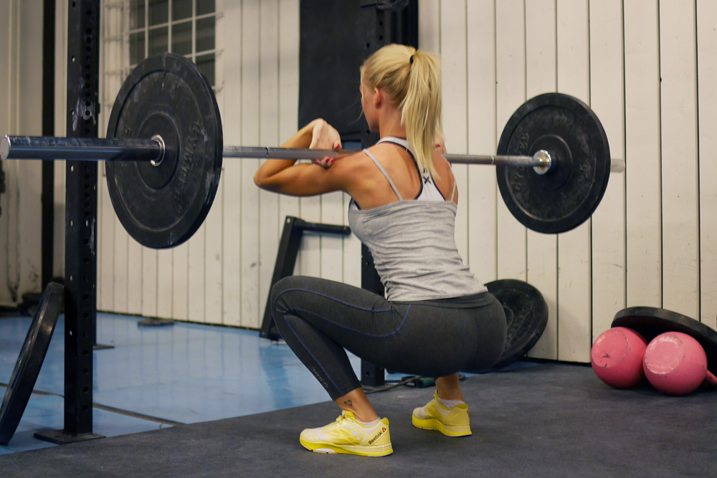

podřep polodřep dřep